**МИНОБРНАУКИ РОССИИ**

**Санкт-Петербургский государственный**

**электротехнический университет**

**«ЛЭТИ» им. В.И. Ульянова (Ленина)**

**Кафедра САУ**

**отчет**

**по лабораторной работе № 1**

**по дисциплине «Электроприводная техника производственных систем и технологических процессов»**

**Тема: Скалярное управление (линейное)**

|  |  |  |
| --- | --- | --- |
| Студенты гр. 9492 |  | Викторов А.Д. |
|  |  | Керимов М.М. |
|  |  | Чернов Д.С. |
|  |  | Саппо А.А. |
| Преподаватель |  | Кузнецов В.Е. |

Санкт-Петербург

2024

**Цель работы:**

Построение механической и электромеханической характеристик частотно-регулируемого асинхронного электропривода при скалярном линейном управлении.

**Основные сведения**

U/f регулированием, или скалярным регулированием, скорости электропривода с асинхронным двигателем называют регулирование, при котором изменение скорости достигается путем воздействия на частоту напряжения на статоре при одновременном изменении модуля этого напряжения. При U/f – регулировании напряжение и ток рассматриваются как скалярные величины, т.е. используются модули этих величин. Способ регулирования базируется на схеме замещения асинхронного двигателя и на выражении для электромагнитного момента.

При U/f – регулировании вид механической характеристики определяется тем, как соотносятся между собой частота и значение напряжения питания статора двигателя. Таким образом, частота и напряжение выступают как два управляющих воздействия, которые обычно регулируются совместно. При этом частота принимается за независимое воздействие, а значение напряжения при данной частоте определяется исходя из того, как должен изменяться вид механических характеристик привода при изменении частоты, т.е., в первую очередь, из того, как должен изменяться в зависимости от частоты критический момент.

В значительном числе случаев желаемым законом регулирования считается такой, при котором во всем диапазоне регулирования скорости поддерживается постоянство перегрузочной способности двигателя λ = Мкр/Мс.

Принимая R1 = 0 и используя приближенное выражение для критического момента, получим формулу вольт–частотного управления:

U1/[ω0(Мс) 0.5]=const согласно которой амплитуду напряжения на статоре следует изменять в функции его частоты и нагрузки Мс.

При постоянном статическом моменте надо поддерживать U1/ω0 = const, что соответствует пропорциональному вольт–частотному управлению скоростью: Линейное V/f-регулирование (Р1300 = 0).

Может применяться для нагрузки с изменяемым и с постоянным моментом (насосы, конвейеры).

Примерный вид механических и электромеханических характеристик при векторном управлении представлен на рисунке 0.

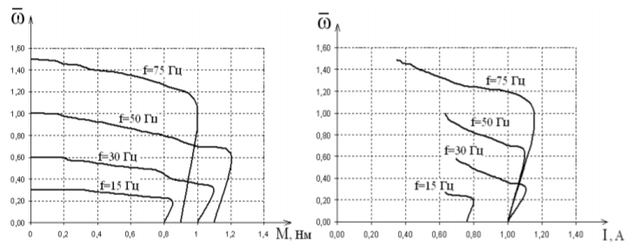

Рисунок 0 – Механическая (слева) и электромеханическая (справа) характеристики при скалярном линейном управлении

**Протокол лабораторной работы:**

Таблица 1 – Протокол лабораторной работы №1

|  |  |  |  |
| --- | --- | --- | --- |
|  | $$f, Гц$$ | $$M, Нм$$ | $$I, А$$ |
| 50 | 49,57 | 0,17 | 0,72 |
| 48,07 | 0,33 | 0,67 |
| 46,59 | 0,6 | 0,69 |
| 44,82 | 0,75 | 0,76 |
| 43,42 | 0,87 | 0,82 |
| 35 | 34,7 | 0,19 | 0,72 |
| 33,5 | 0,43 | 0,66 |
| 31,66 | 0,53 | 0,68 |
| 31,39 | 0,63 | 0,71 |
| 30 | 0,76 | 0,73 |
| 20 | 19,7 | 0,24 | 0,67 |
| 18,44 | 0,35 | 0,62 |
| 17,97 | 0,4 | 0,6 |
| 16,24 | 0,57 | 0,6 |
| 15,49 | 0,6 | 0,61 |
| 10 | 9,7 | 0,33 | 0,58 |
| 8,11 | 0,43 | 0,53 |
| 2,13 | 0,62 | 0,54 |
| 0,25 | 0,63 | 0,57 |
| 0 | 0,63 | 0,59 |

**Результат выполнения лабораторной работы:**

Таблица 2 – Обработка лабораторной работы №1

|  |  |  |  |
| --- | --- | --- | --- |
|  | $$f, Гц$$ | $$M, Нм$$ | $$I, А$$ |
| 50 | 0,99 | 0,17 | 0,72 |
| 0,96 | 0,33 | 0,67 |
| 0,93 | 0,6 | 0,69 |
| 0,90 | 0,75 | 0,76 |
| 0,87 | 0,87 | 0,82 |
| 35 | 0,69 | 0,19 | 0,72 |
| 0,67 | 0,43 | 0,66 |
| 0,63 | 0,53 | 0,68 |
| 0,63 | 0,63 | 0,71 |
| 0,60 | 0,76 | 0,73 |
| 20 | 0,39 | 0,24 | 0,67 |
| 0,37 | 0,35 | 0,62 |
| 0,36 | 0,4 | 0,6 |
| 0,32 | 0,57 | 0,6 |
| 0,31 | 0,6 | 0,61 |
| 10 | 0,19 | 0,33 | 0,58 |
| 0,16 | 0,43 | 0,53 |
| 0,04 | 0,62 | 0,54 |
| 0,01 | 0,63 | 0,57 |
| 0,00 | 0,63 | 0,59 |

Рисунок 1 – Механическая характеристика

Рисунок 2 – Электромеханическая характеристика

**Вывод по лабораторной работе:**

В ходе данной лабораторной работы, проведено снятие семейства механических и электромеханических характеристик, частотно-регулируемого асинхронного электропривода при скалярном линейном управлении.

Полученные результаты подтверждают теорию.